2° ACTIVIDADES DE MATEMÁTICA DE REFUERZO MATEMÁTICA.
DÍA 1.
1.Luego de jugar en el bosque mientras el lobo no está, los compañeros de Caperucita resolvieron el siguiente cálculo de tres maneras diferentes.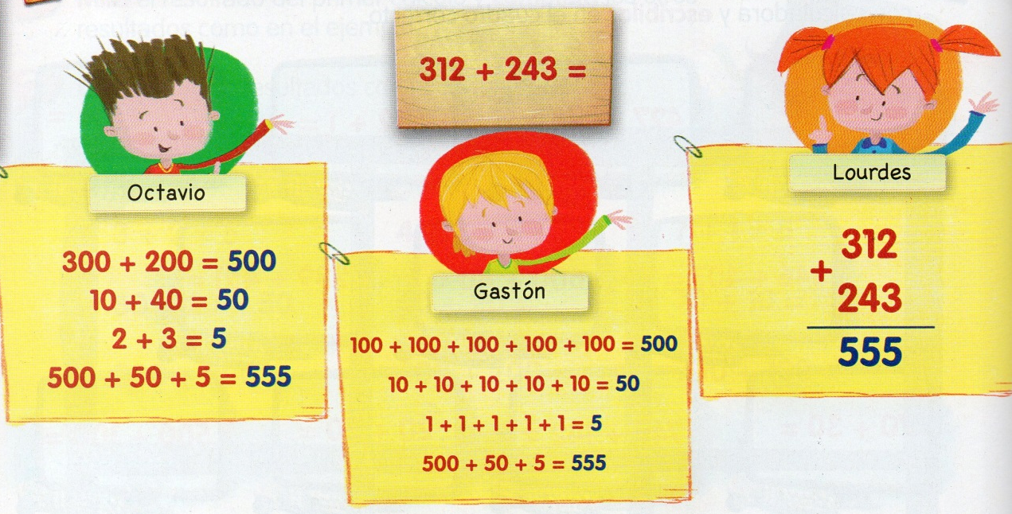
2. Elige las dos formas que tú creas más fáciles y úsalas para resolver este cálculo.

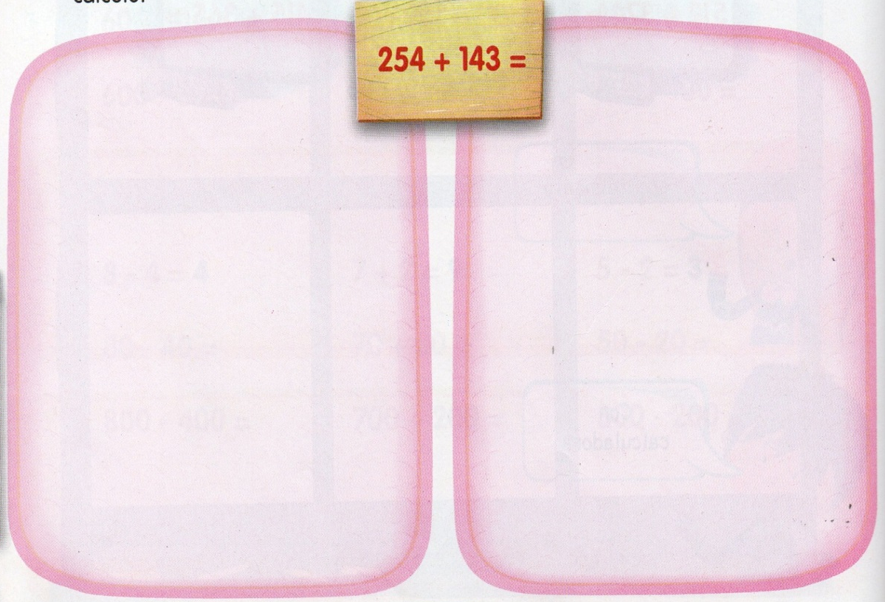

DÍA 2.
3. Resuelve las siguientes situaciones sin escribir una cuenta. En la respuesta cuenta cómo lo pensaste.
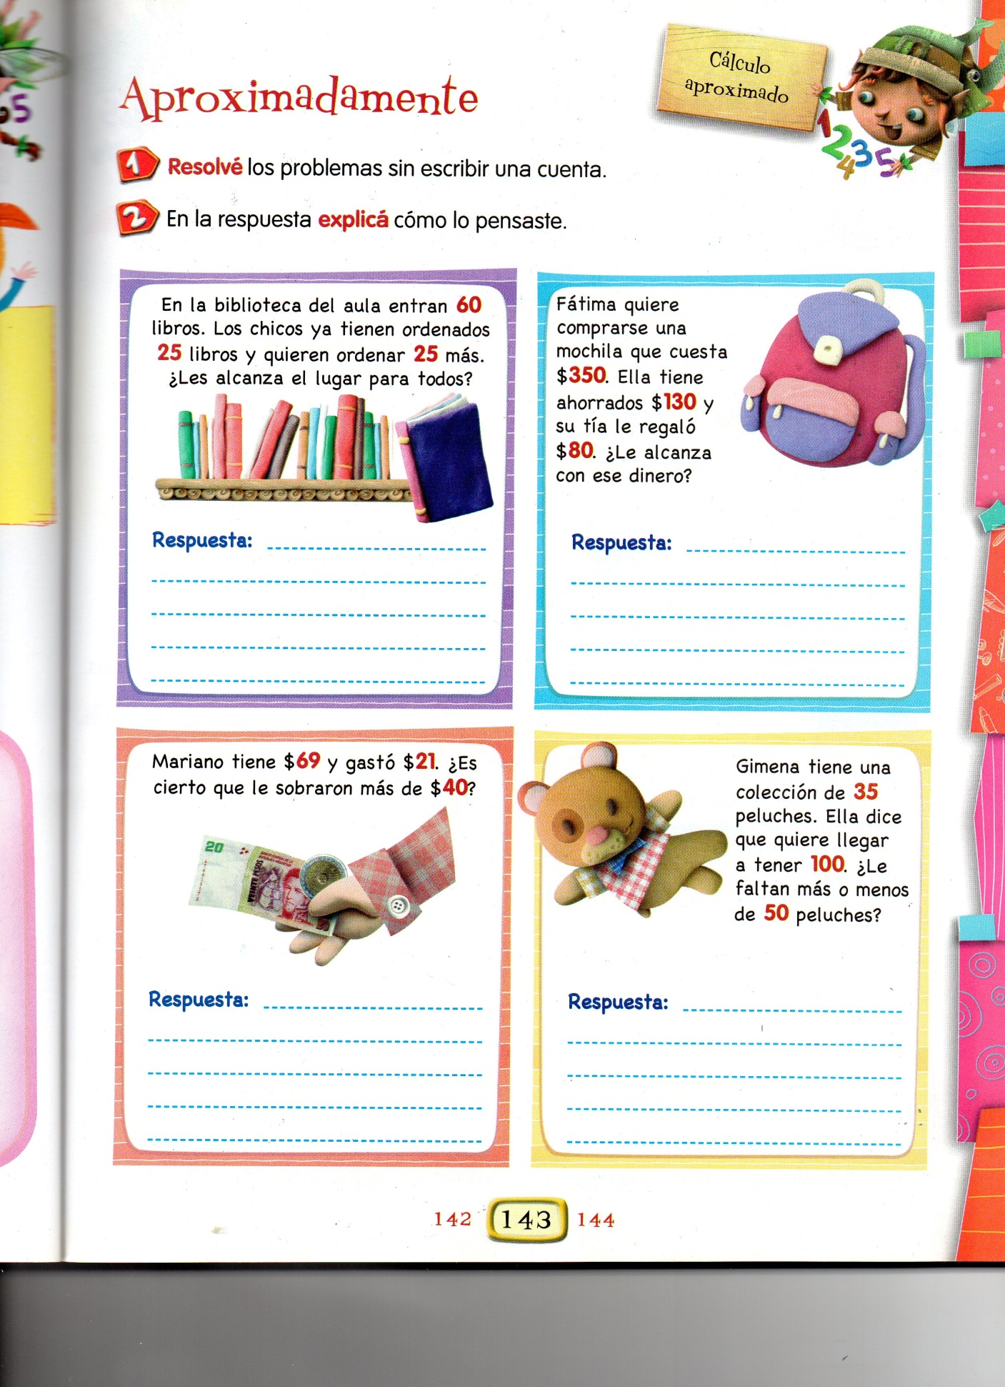

DÍA 3.
4. Piensa y resuelve.
DÍA 4
5. Los chicos siguen haciendo cuentas!!! Mira y lee lo que hicieron.
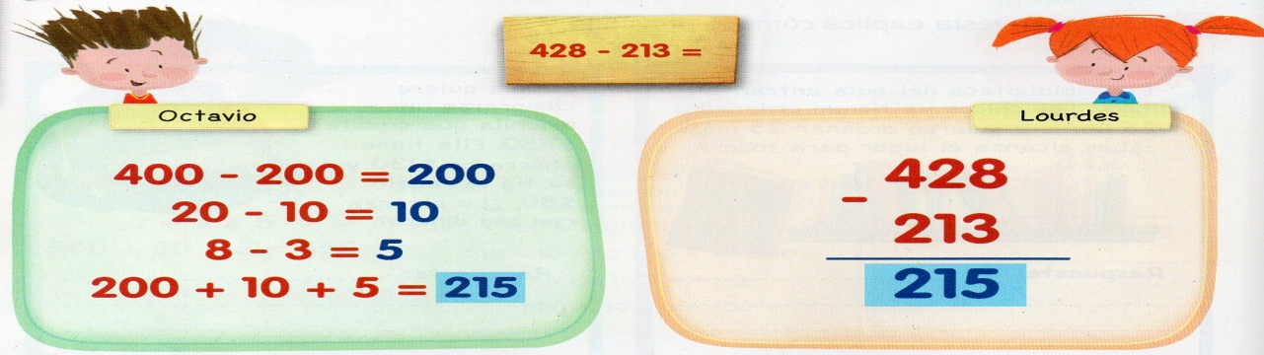
6. Ahora resuelve el siguiente cálculo utilizando las mismas estrategias que Octavio y Lourdes.
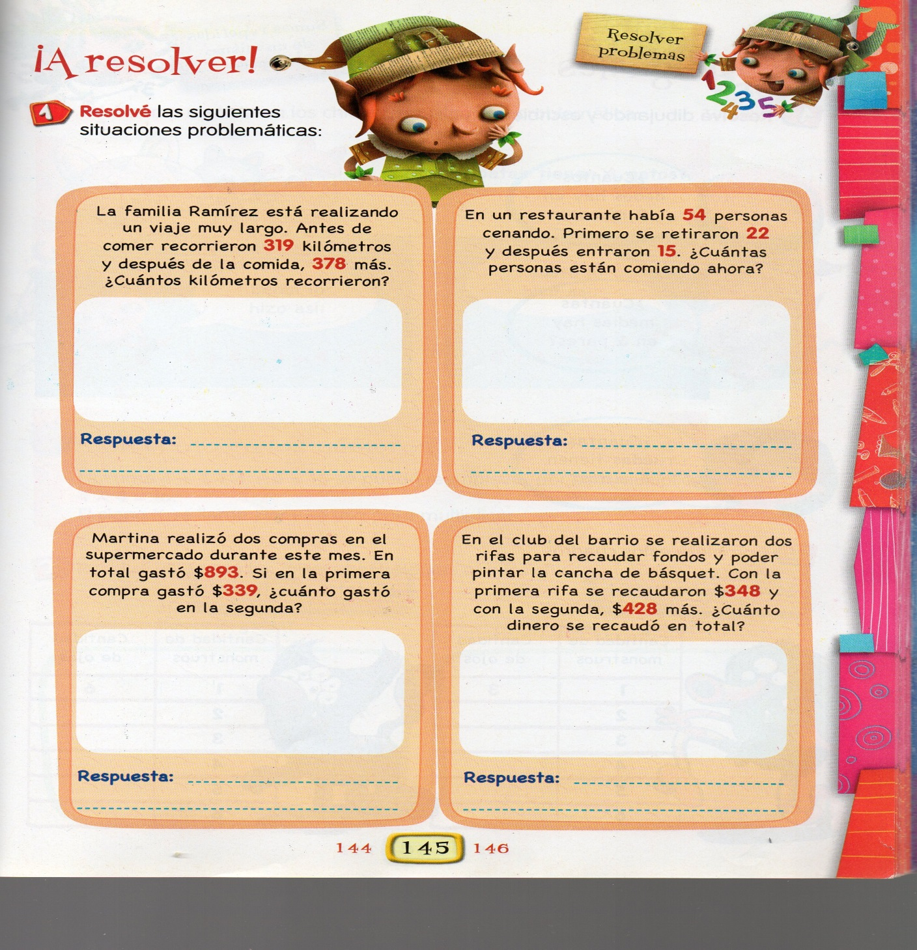
DÍA 5
7. A resolver!!!

2° ACTIVIDADES DE MATEMÁTICA DE REFUERZO LENGUA.

DÍA 1
- Lee
LA ZORRA Y LA CIGÜEÑA
La Fontaine
Fingiéndose un día muy generosa, doña zorra invitó a cenar a doña cigüeña.
La comida fue breve y sin mayores preparativos; la astuta zorra sirvió una sopa aguada en un plato muy poco profundo. La pobre cigüeña no pudo probar ni un solo sorbo debido a su largo pico. La dueña de casa, en cambio, lamió todo el plato en un solo instante.
Para vengarse de esa burla, decidió la cigüeña invitar a doña zorra.
— Encantada –dijo-, no se preocupe por el menú. Yo no soy exigente con mis amigos.
Llegada la hora corrió a casa de la cigüeña, y encontró la cena servida. El olorcito de la carne, partida en finos pedazos abrió el apetito de la zorra hambrienta. Pero para su desdicha, encontró la cena servida en una copa de cuello delgado por donde entraba perfectamente el pico de la cigüeña, pero el hocico de doña zorra no alcanzó a tocar la rica carne ni con la punta de la lengua.
Así doña zorra tuvo que marcharse en ayunas, toda avergonzada y engañada, con las orejas gachas y apretando la cola.
Nunca hagas a los demás lo que no te gustaría que te hicieran a ti.

- Pinta en el texto:

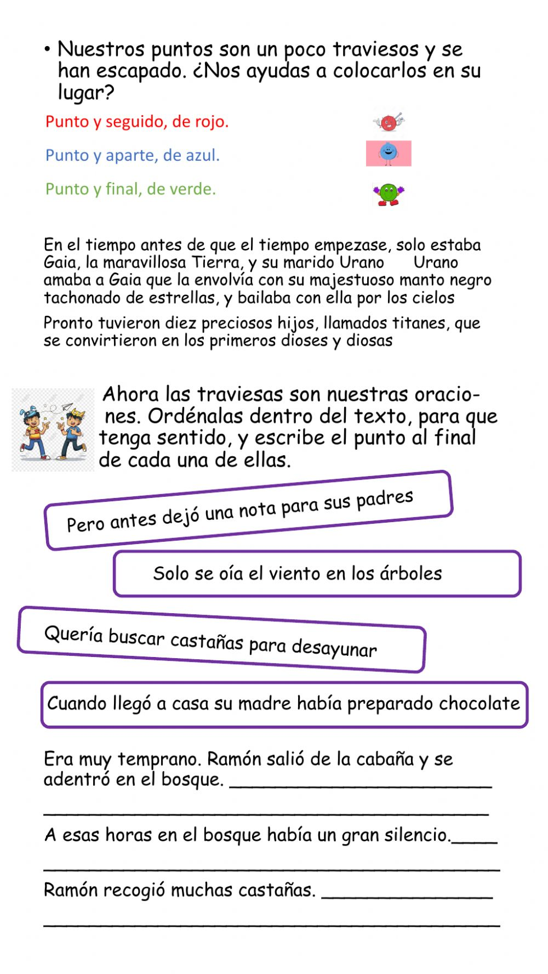

DÍA 2

3. Pasa en manuscrita de cada fragmento .
- toda avergonzada y engañada, con las orejas gachas y apretando la cola.
______________________________________
- doña zorra invitó a cenar a doña cigüeña.
______________________________________
- Para vengarse de esa burla,

4. Releé la fábula y completa el cuadro

 | LA ZORRA | LA CIGÜEÑA
¿Qué prepara para cenar? | ____________________________  ____________________________  ____________________________  ____________________________ | ___________________________  ___________________________  ___________________________  ___________________________
¿Dónde sirve la comida?  ¿Para qué lo hace de esa manera? | ____________________________  ____________________________  ____________________________  ____________________________  ___________________________ | __________________________  __________________________  ___________________________  ___________________________  ___________________________

DÍA 3

5. Juega al TUTTI-FRUTTI.

LETRA | SUSTANTIVO COMÚN | SUSTANTIVO PROPIO | ANIMALES | PLANTAS | MI PUNTAJE
N
L
T
P
M
O
A
R
Z
E
V
C

DÍA 4

6. Con las letras de tu nombre, escribe palabras que comiencen con las mismas.
7. Realiza oraciones con cada una.

DÍA 5
8. Busca una imagen de algo que te guste.
9.Escribe palabritas de lo que ves en la ella

